Ministerul Educaţiei și Cercetării al Republicii Moldova
IP Colegiul Tehnic Feroviar din Bălţi
MANUALUL UTILIZATORULUI
(pasagerul)
la proiectul de grup
la disciplina „Elemente de proiectare a sistemelor informatice”
TEMA: Sistem informatic pentru gestionarea unei autogări
Specialitatea: 61220 Administrarea bazelor de date
Calificarea: Administrator al bazelor de date

Efectuat:  Gojinevschii Dmitri  Hanganu Sergiu  Crivenco Alexandr  Sopivnic Maxim  Grupa: BD-423 | Verificat: Vieru Viorica  Nota ________________
Bălţi, 2026
CUPRINS
INTRODUCERE 3
1. PREZENTAREA APLICAȚIEI PENTRU PASAGER 4
1.1. Ce puteți face în aplicație 4
1.2. Ce vă trebuie 4
1.3. Termenii folosiți 4
2. CONTUL DE PASAGER 5
2.1. Obținerea contului 5
2.2. Autentificarea 5
2.3. Am uitat parola 8
2.4. Schimbarea parolei 8
2.5. Fereastra principală și ieșirea 9
3. CUMPĂRAREA UNUI BILET 11
3.1. Căutarea cursei 11
3.2. Alegerea locului 13
3.3. Datele pasagerului și reducerea 14
3.4. Plata și emiterea biletului 15
3.5. Dacă rezervarea expiră 16
4. BILETELE MELE 17
4.1. Lista biletelor și detaliile 17
4.2. Statusurile biletului 17
4.3. Anularea biletului și rambursarea 18
5. MESAJE ȘI ÎNTREBĂRI FRECVENTE 20
5.1. Mesajele aplicației 20
5.2. Întrebări frecvente 20
BIBLIOGRAFIE 22

INTRODUCERE
Manualul se adresează pasagerilor autogării care își cumpără singuri biletul în aplicația „Autogara”, cu un cont personal. El explică, pas cu pas, cum se intră în cont, cum se caută o cursă, cum se alege locul pe schema autobuzului, cum se plătește, unde se găsesc biletele cumpărate și cum se anulează un bilet, cu suma care se rambursează.
Aplicația „Autogara” este sistemul informatic al autogării, prin care casierii vând bilete la ghișee, iar pasagerii cu cont își cumpără bilete singuri. Toate stațiile și toți utilizatorii lucrează pe aceeași bază de date, deci locul ales de pasager dispare imediat din lista locurilor libere a casierilor, iar un loc nu poate fi vândut de două ori.
Manualul face parte din setul de cinci manuale ale sistemului, câte unul pentru fiecare categorie de utilizatori:
Tabelul 1. Setul de manuale ale sistemului
Manualul | Cui se adresează
Manualul utilizatorului (acesta) | pasagerii care își cumpără singuri biletul
Manualul operatorului-casier | casierii de la ghișeele autogării
Manualul managerului | conducerea autogării, dispecerii și contabilul: planificarea curselor, flota, tarifele, rapoartele
Manualul administratorului | persoana care instalează și întreține sistemul: serverul, conturile, backup-ul
Manualul programatorului (DevOps) | programatorii care modifică, compilează și livrează aplicația

Imaginile din manual. Majoritatea figurilor sunt capturi de ecran din aplicația reală, făcute la testarea sistemului (13–22.10.2026), pe baza de date a echipei. Ferestrele care nu au fost fotografiate la testare sunt prezentate ca machete: ele sunt desenate automat din fișierele de proiectare ale ferestrelor (*.Designer.cs), cu aceleași câmpuri, butoane, texte și culori ca în aplicație, și sunt marcate în legendă cu „(machetă)”. Datele din imagini sunt datele de test ale proiectului (stațiile, traseele, autobuzele și conturile din scriptul 11_Seed.sql); numele pasagerilor sunt fictive.
Convențiile de notare folosite în manual:
Tabelul 2. Convențiile de notare din manual
Notația | Semnificația | Exemplu
Text îngroșat | numele unui buton, al unui câmp sau al unei secțiuni din meniu, exact ca pe ecran | se apasă Caută
„Text între ghilimele” | un mesaj afișat de aplicație | „Locul nu mai este liber”
Text monospațiat | un cod, un fișier, o comandă sau o valoare introdusă de la tastatură | AG261014-849CF994
F2, Esc, Enter | o tastă de pe tastatură | F2 confirmă vânzarea
Meniu → Secțiune | drumul până la o fereastră | Bilete → Anulează biletul

1. PREZENTAREA APLICAȚIEI PENTRU PASAGER

1.1. Ce puteți face în aplicație
Cu un cont de pasager aveți acces la două secțiuni:
- Cumpără bilet — căutați cursele dintre două stații într-o zi, alegeți locul pe schema autobuzului și plătiți cu cardul;
- Biletele mele — vedeți biletele cumpărate în ultimele 90 de zile, cu detaliile lor, și puteți anula un bilet înainte de plecare.
Celelalte operații ale autogării (vânzarea la ghișeu, planificarea curselor, rapoartele, administrarea) nu sunt vizibile pentru pasageri. Plata în numerar și bonul fiscal pe hârtie sunt disponibile doar la ghișeele autogării.

1.2. Ce vă trebuie
- un calculator cu Windows 10 sau 11 pe care este instalată aplicația „Autogara” (de exemplu, terminalul de autoservire din sala de așteptare sau calculatorul unei agenții partenere) și acces la internet;
- un cont de pasager, adică un nume de utilizator și o parolă; contul se deschide la ghișeul autogării sau la administrator (secțiunea 2.1);
- un card bancar pentru plată.

1.3. Termenii folosiți
Tabelul 1.1. Termenii folosiți în manual
Termenul | Explicația
Cursă | o plecare a unui autobuz pe un traseu, la o dată și o oră anume (de exemplu, Chișinău – Bălți, 14.10.2026, 07:30)
Traseu | drumul autobuzului: lista ordonată a stațiilor prin care trece
Stație de urcare / de coborâre | stația din care plecați și cea în care coborâți; pot fi și stații intermediare ale traseului
Peron | locul din autogară de unde pleacă autobuzul (de exemplu P5)
Schema autobuzului | desenul locurilor din autobuz, cu numărul fiecărui loc și starea lui
Rezervare provizorie | locul ales este ținut pentru dumneavoastră 10 minute, cât completați datele și plătiți
Codul biletului | un cod unic de forma AG261014-4E6D4B5F, după care biletul poate fi găsit oricând
Rambursare | suma întoarsă pe card la anularea biletului (100 %, 50 % sau 0 %, după cât timp a rămas până la plecare)

2. CONTUL DE PASAGER

2.1. Obținerea contului
Conturile de pasager se creează de administratorul autogării; în aplicație nu există înregistrare automată, pentru ca fiecare cont să aparțină unei persoane identificate. Pentru un cont nou, la ghișeul autogării sau la administrator se comunică:
- numele și prenumele (vor apărea pe bilete ca nume al pasagerului);
- numele de utilizator dorit (de exemplu ana.popa), care trebuie să fie unic;
- opțional, adresa de email și numărul de telefon, folosite la recuperarea parolei.
Administratorul vă dă o parolă inițială. La prima autentificare schimbați-o cu una cunoscută doar de dumneavoastră (secțiunea 2.4). Datele personale sunt prelucrate conform legii privind protecția datelor cu caracter personal [1] și sunt folosite doar pentru emiterea biletelor.

2.2. Autentificarea
La pornirea aplicației se deschide ecranul de autentificare. Se completează Nume de utilizator și Parola, apoi se apasă Autentificare sau tasta Enter. În colțul de jos se vede starea conexiunii cu serverul autogării și versiunea aplicației.
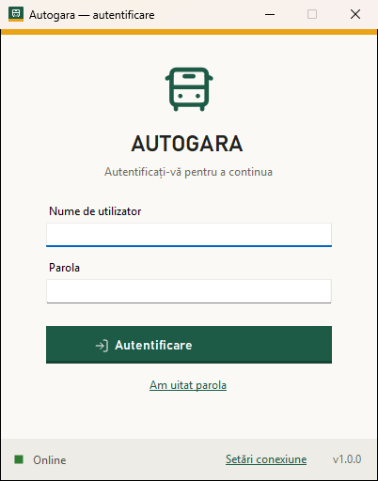
Figura 2.1. Ecranul de autentificare
Dacă un câmp este gol, sau numele ori parola sunt greșite, aplicația afișează un mesaj și nu deschide contul. Din motive de securitate, mesajul nu spune care dintre cele două este greșit.
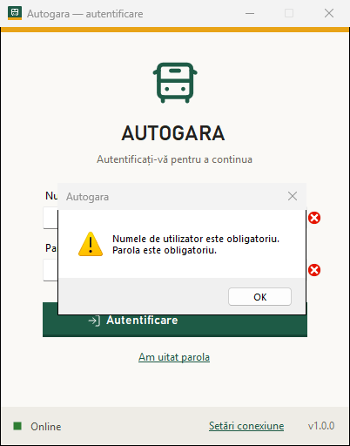
Figura 2.2. Mesajul pentru câmpurile necompletate
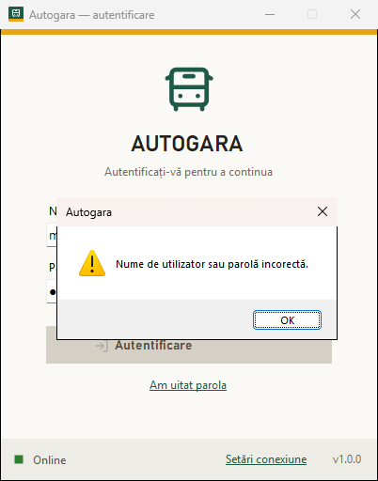
Figura 2.3. Mesajul pentru nume de utilizator sau parolă greșite
Blocarea temporară. După 5 parole greșite în 15 minute, contul se blochează pentru 15 minute, pe toate calculatoarele autogării. Protecția oprește ghicirea parolei de către altcineva. Așteptați 15 minute sau cereți o parolă nouă (secțiunea 2.3).
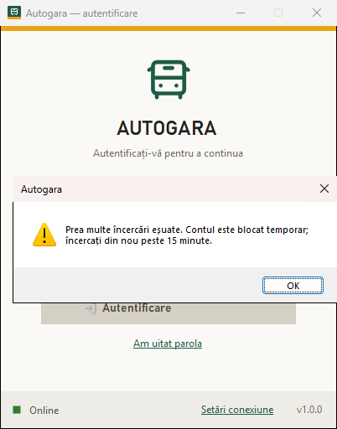
Figura 2.4. Contul blocat temporar după 5 încercări greșite
Dacă apare mesajul „Contul este dezactivat. Contactați administratorul.”, contul a fost închis de autogară; el poate fi redeschis doar de administrator.
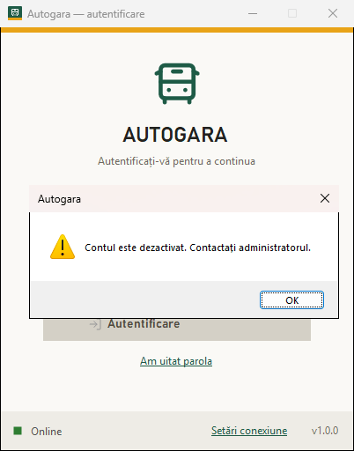
Figura 2.5. Mesajul pentru un cont dezactivat

2.3. Am uitat parola
Pe ecranul de autentificare se apasă legătura Am uitat parola. În fereastra care se deschide se scrie numele de utilizator și, opțional, emailul din cont, apoi se apasă Trimite.
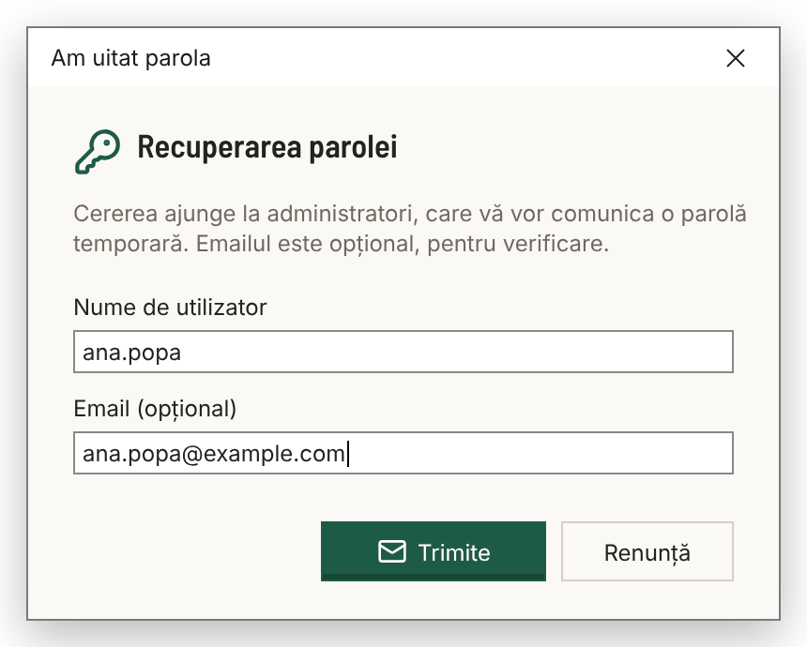
Figura 2.6. Cererea de resetare a parolei (machetă)
Cererea ajunge în lista administratorilor, care vă generează o parolă temporară și v-o comunică (la ghișeu sau la telefonul din cont). Mesajul afișat după trimitere este același, indiferent dacă numele de utilizator există, ca nimeni să nu poată afla ce conturi există în sistem.
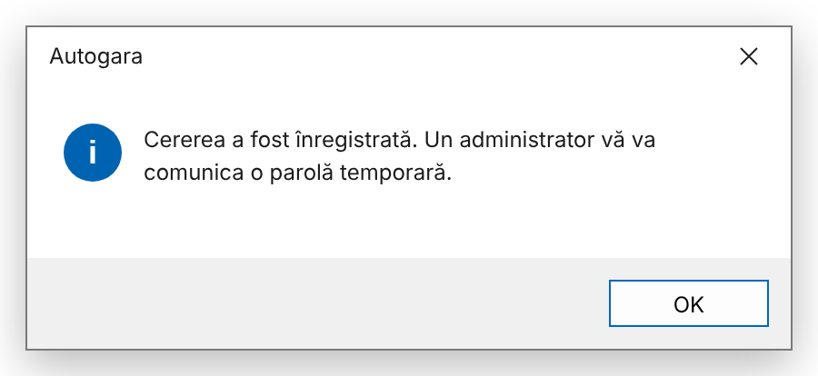
Figura 2.7. Confirmarea înregistrării cererii (machetă)
Cu parola temporară vă autentificați obișnuit, apoi o schimbați imediat cu una nouă.

2.4. Schimbarea parolei
După autentificare, în antetul ferestrei principale, lângă numele dumneavoastră, se află butonul cu cheie (Schimbă parola). În fereastră se completează parola actuală, parola nouă și confirmarea ei, apoi se apasă Salvează.
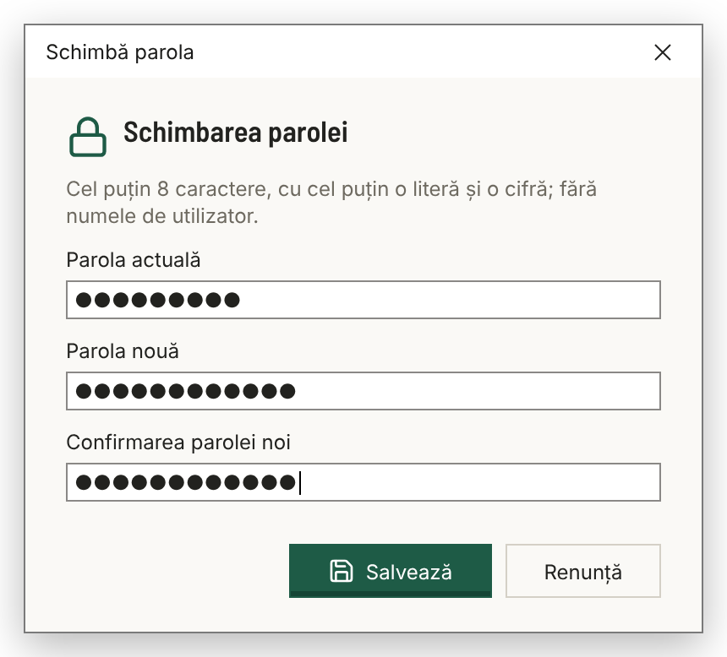
Figura 2.8. Schimbarea parolei (machetă)
Reguli pentru parola nouă:
- cel puțin 8 caractere;
- cel puțin o literă și cel puțin o cifră;
- să nu conțină numele de utilizator și să fie diferită de parola veche;
- confirmarea trebuie să fie identică cu parola nouă.
Dacă o regulă nu este respectată, aplicația le arată pe toate odată, ca să le puteți corecta dintr-o singură încercare.
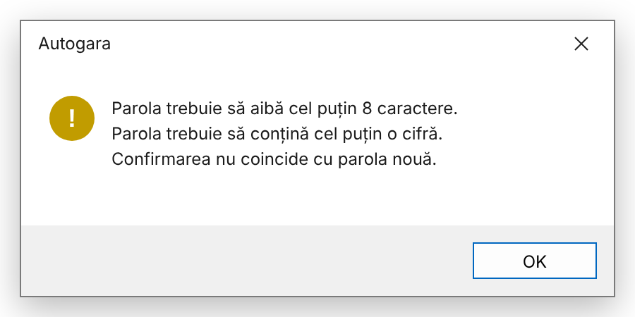
Figura 2.9. Mesajul pentru o parolă nouă care nu respectă regulile (machetă)

2.5. Fereastra principală și ieșirea
După autentificare se deschide fereastra principală. În stânga este meniul, cu cele două secțiuni ale pasagerului, iar în antet se văd titlul secțiunii deschise, indicatorul de conexiune, numele și rolul dumneavoastră, butonul de schimbare a parolei și butonul Ieșire.
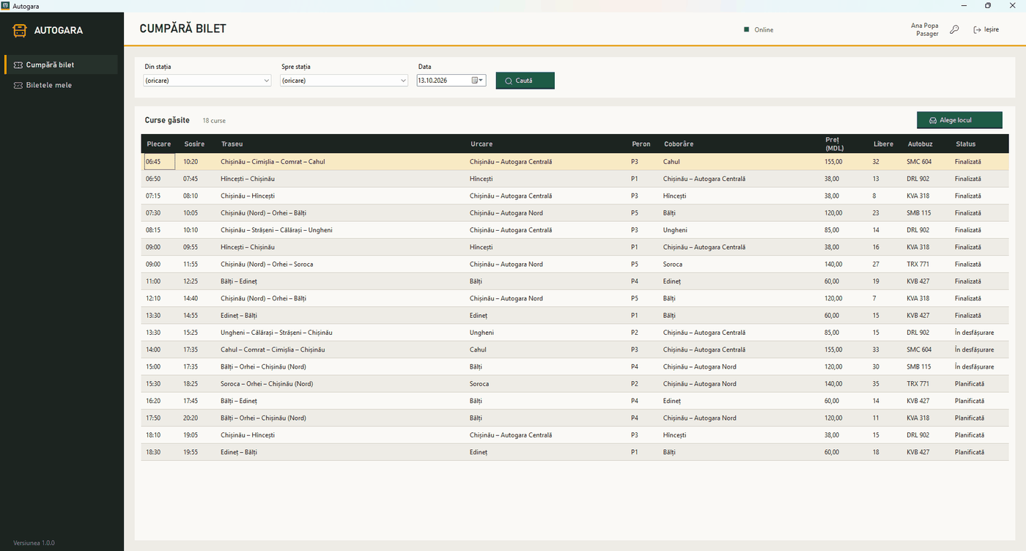
Figura 2.10. Fereastra principală a pasagerului: meniul cu Cumpără bilet și Biletele mele
Butonul Ieșire închide sesiunea și revine la ecranul de autentificare. Pe un calculator folosit și de alte persoane (de exemplu un terminal din autogară), apăsați întotdeauna Ieșire la sfârșit, ca următoarea persoană să nu poată cumpăra bilete din contul dumneavoastră.
Indicatorul de conexiune din antet arată dacă aplicația comunică cu serverul autogării:
Tabelul 2.1. Stările indicatorului de conexiune din colțul ferestrei
Ce arată indicatorul | Ce înseamnă | Ce se poate face
„Se verifică...” | aplicația tocmai a pornit și verifică serverul | se așteaptă câteva secunde
■ verde „Online” | stația este conectată la baza de date și la serverul de fișiere | toate operațiile
■ galben „Fără file server” | baza de date răspunde, serverul de fișiere nu | vânzarea merge; schemele autobuzelor și harta se iau din copia locală
■ roșu „Mod local (offline)” | serverul nu răspunde (internet căzut, server oprit) | se pot consulta cursele salvate local; vânzarea, rezervarea și anularea așteaptă revenirea conexiunii

3. CUMPĂRAREA UNUI BILET
Cumpărarea are patru pași: căutarea cursei, alegerea locului, completarea datelor și plata. Diagrama de mai jos arată tot drumul, inclusiv situațiile în care trebuie reluat un pas.
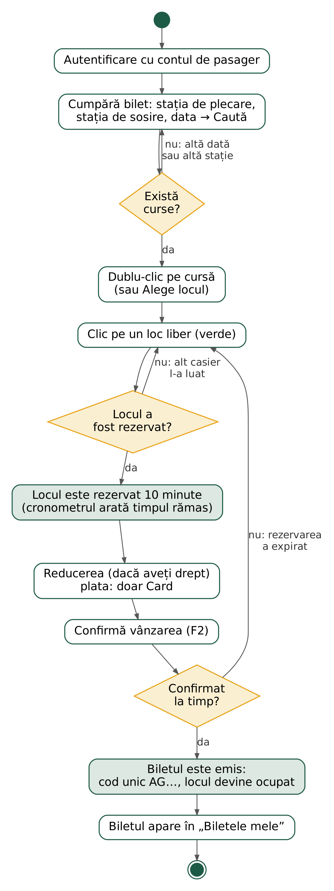
Figura 3.1. Pașii cumpărării unui bilet de către pasager

3.1. Căutarea cursei
În meniu se alege Cumpără bilet. Sus se completează:
- Din stația — stația în care urcați (de exemplu „Chișinău – Autogara Nord”);
- Spre stația — stația în care coborâți (de exemplu „Bălți”);
- Data — ziua călătoriei.
Se apasă Caută. În tabelul „Curse găsite” apar doar cursele care trec prin ambele stații, în ordinea corectă, în ziua aleasă. Pentru fiecare cursă se văd ora de plecare și de sosire, traseul, stația de urcare și peronul, stația de coborâre, prețul în lei, numărul de locuri libere, autobuzul și statusul.
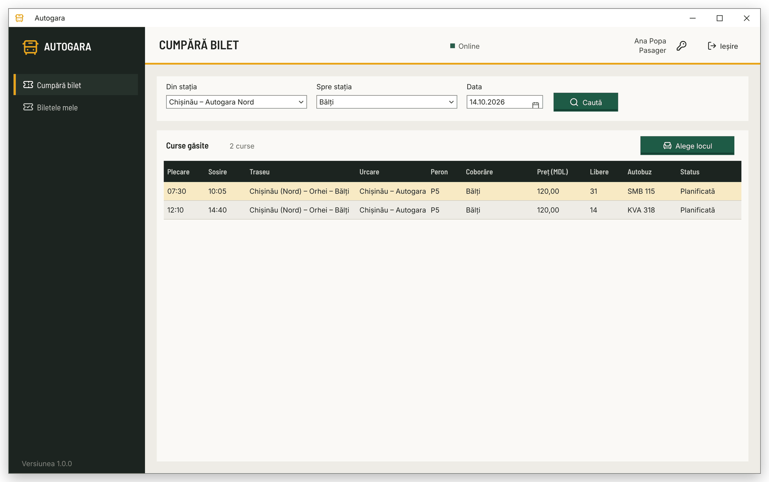
Figura 3.2. Rezultatul căutării: două curse Chișinău – Bălți pe 14.10.2026 (machetă)
Dacă lista este goală, în ziua aleasă nu există curse între cele două stații: încercați altă dată sau o stație apropiată. Cursele care au plecat deja, cele anulate sau cele fără locuri libere nu pot fi alese.
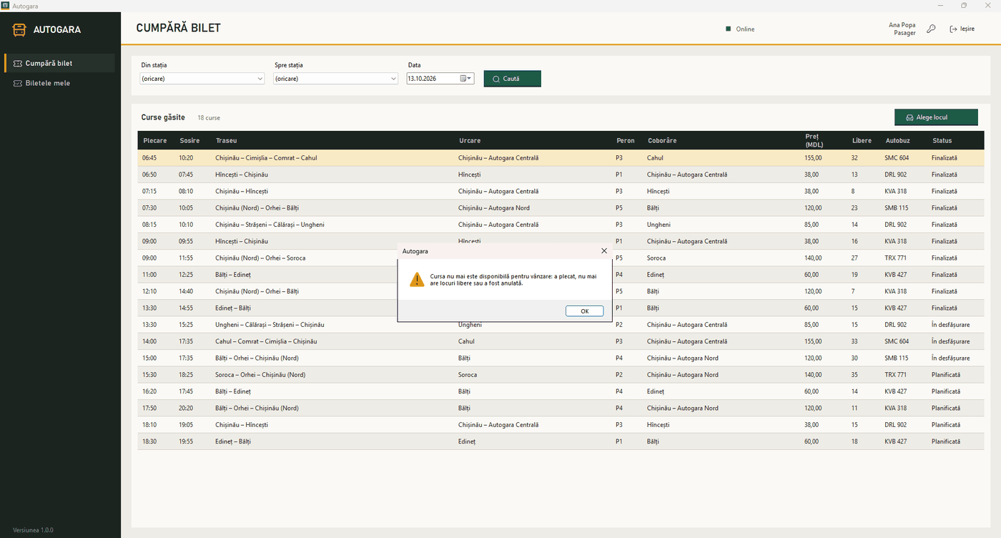
Figura 3.3. Mesajul pentru o cursă care a plecat deja

3.2. Alegerea locului
Se face dublu-clic pe cursa dorită (sau se selectează și se apasă Alege locul). Se deschide fereastra cursei, cu schema autobuzului în stânga și datele biletului în dreapta. Fiecare loc are numărul lui și o culoare după stare:
Tabelul 3.1. Culorile locurilor pe schema autobuzului
Culoarea locului | Starea | Se poate alege?
verde deschis, cu chenar verde | Liber | da
galben | Rezervat de alt client sau casier, chiar acum | nu (se poate elibera în câteva minute)
gri | Ocupat (bilet vândut) | nu
verde închis | Ales de dumneavoastră | —

Se face clic pe un loc liber. Locul devine verde închis, iar în dreapta apar „Locul ales” și un cronometru: locul este rezervat pentru dumneavoastră 10 minute. În acest timp nimeni altcineva nu îl poate cumpăra.
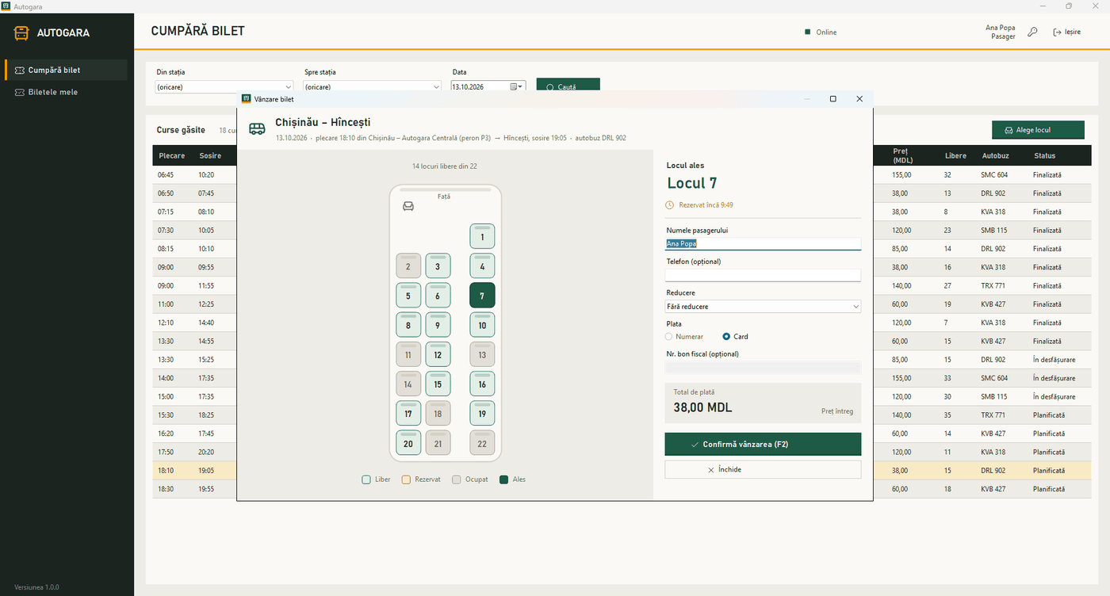
Figura 3.4. Locul 7 ales pe schema autobuzului, cu rezervarea provizorie
Dacă în aceeași clipă alt client sau un casier a ales același loc, aplicația afișează „Locul nu mai este liber (a fost rezervat sau vândut între timp).” Alegeți alt loc; schema se reîmprospătează singură.
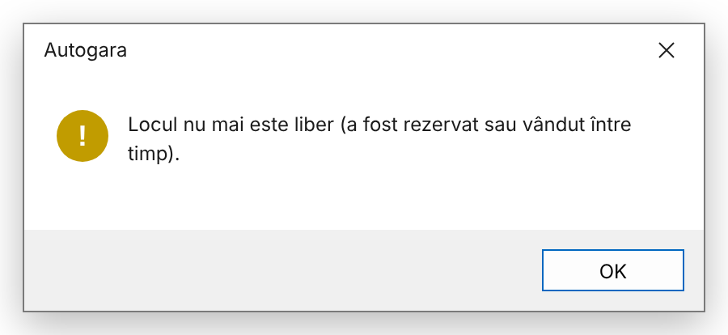
Figura 3.5. Mesajul pentru un loc luat între timp de altcineva (machetă)

3.3. Datele pasagerului și reducerea
Numele pasagerului este completat automat cu numele din cont. Dacă biletul este pentru altă persoană, scrieți numele ei; numele este obligatoriu. Telefonul este opțional; dacă îl completați, el trebuie să aibă un format valid (de exemplu +373 69 123 456).
Din lista Reducere alegeți reducerea la care aveți dreptul. Totalul de plată se recalculează imediat. Reducerile în vigoare, stabilite de autogară, sunt:
Tabelul 3.2. Tipurile de reducere
Reducerea | Procentul | Documentul cerut la urcare
Elev | 50 % | carnetul de elev
Pensionar | 30 % | legitimația de pensionar
Abonament | 20 % | abonamentul valabil

Șoferul poate cere documentul care dă dreptul la reducere; fără el se poate cere diferența de preț, conform regulilor transportului rutier de călători [2].

3.4. Plata și emiterea biletului
Pentru pasageri, plata se face doar cu cardul: opțiunea Numerar este dezactivată, iar câmpul pentru bonul fiscal nu se completează (bonul se emite automat la plata cu cardul).
Figura 3.6. Pasagerul poate plăti doar cu cardul
Se verifică totalul și se apasă Confirmă vânzarea (sau tasta F2). Biletul se emite în câteva secunde: primiți un mesaj cu codul biletului, locul și prețul, iar locul devine ocupat pentru toți ceilalți. Notați codul sau găsiți biletul oricând în „Biletele mele”.
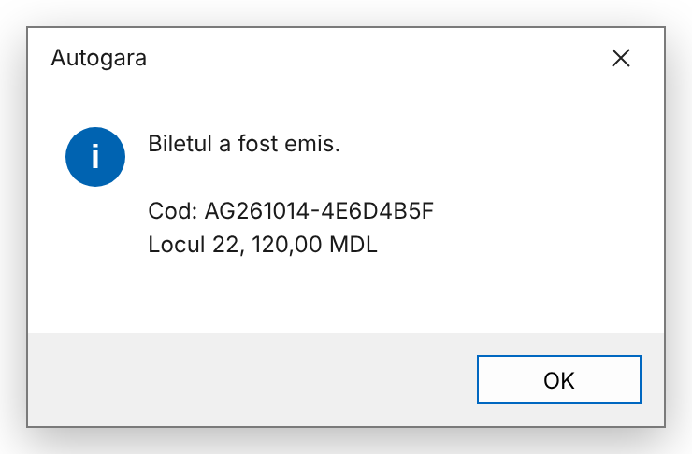
Figura 3.7. Mesajul de confirmare a biletului emis (machetă)
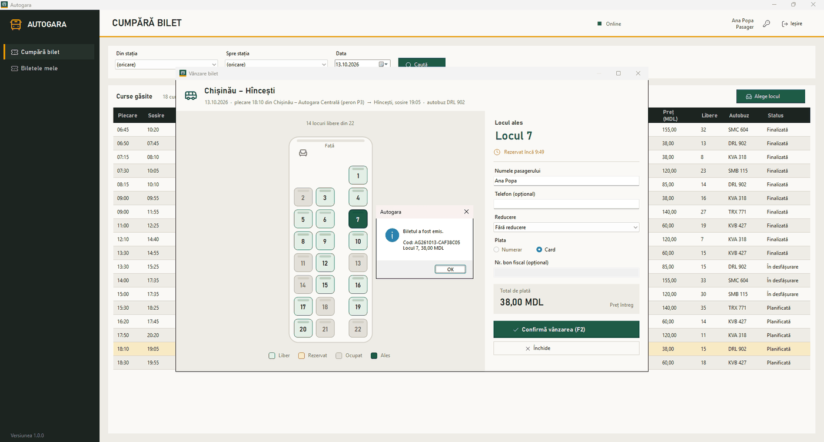
Figura 3.8. Biletul emis pentru pasager, în fereastra cursei

3.5. Dacă rezervarea expiră
Dacă nu confirmați în 10 minute de la alegerea locului, rezervarea expiră și locul se eliberează automat, ca să poată fi cumpărat de alții. Aplicația vă anunță, iar locul trebuie ales din nou.
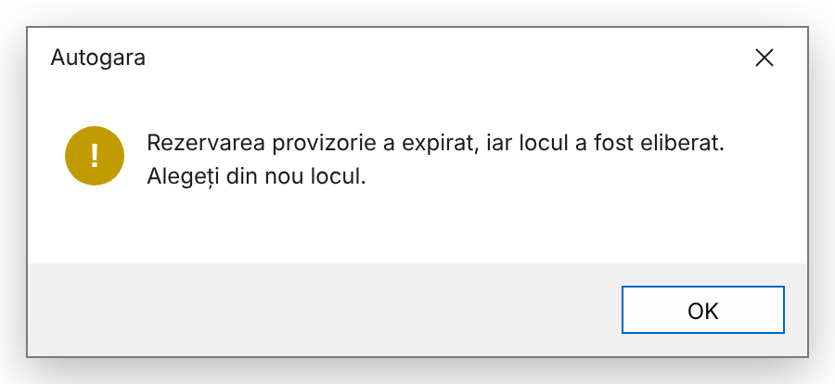
Figura 3.9. Mesajul pentru rezervarea expirată (machetă)
Dacă închideți fereastra cursei (butonul Închide sau tasta Esc) fără să confirmați, locul se eliberează imediat.

4. BILETELE MELE

4.1. Lista biletelor și detaliile
În meniu se alege Biletele mele. Tabelul arată toate biletele cumpărate din contul dumneavoastră pentru cursele din ultimele 90 de zile și din viitor: codul, numele pasagerului, traseul, data și ora, locul, prețul și statusul. Un bilet se poate căuta și după cod, în câmpul Codul biletului, cu butonul Caută.
La selectarea unui bilet, în dreapta apar detaliile lui: pasagerul, cursa, stația de plecare, ora, locul, autobuzul, prețul (cu reducerea), plata și data emiterii.
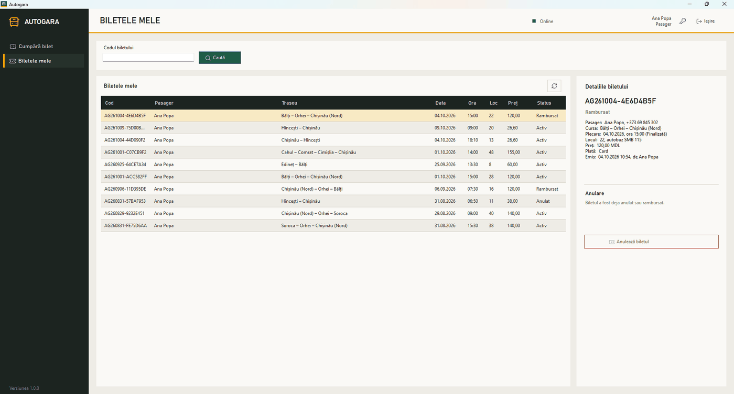
Figura 4.1. Biletele mele: lista și detaliile biletului ales
Un pasager vede doar biletele cumpărate din contul lui; biletele cumpărate la ghișeu nu apar aici, chiar dacă poartă numele dumneavoastră. Pentru ele păstrați codul de pe bon.

4.2. Statusurile biletului
Tabelul 4.1. Statusurile biletului
Statusul | Ce înseamnă
Activ | biletul este valabil pentru cursă
Rambursat | biletul a fost anulat și s-a întors o sumă (100 % sau 50 %)
Anulat | biletul a fost anulat fără rambursare (cu mai puțin de 2 ore înainte de plecare)

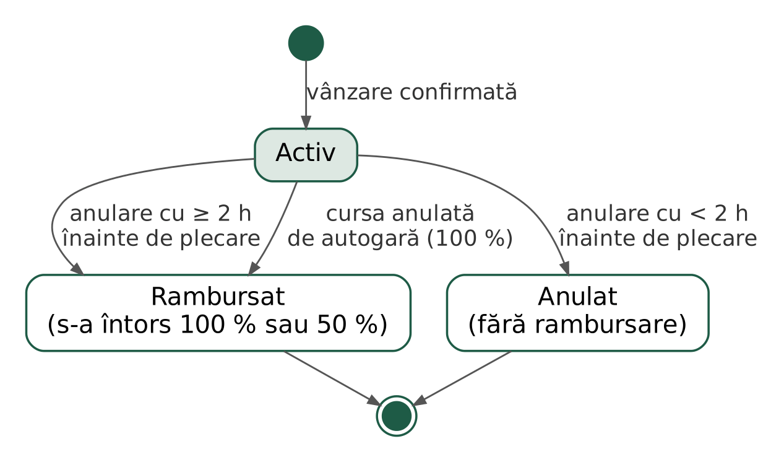
Figura 4.2. Cum se schimbă statusul unui bilet

4.3. Anularea biletului și rambursarea
Un bilet activ poate fi anulat până la plecarea cursei. Suma rambursată depinde de timpul rămas până la plecare:
Tabelul 4.2. Regula de rambursare la anularea biletului
Momentul anulării | Se rambursează | Statusul biletului după anulare
cu cel puțin 24 de ore înainte de plecare | 100 % din preț | Rambursat
între 24 de ore și 2 ore înainte de plecare | 50 % din preț | Rambursat
cu mai puțin de 2 ore înainte de plecare | nimic (0 %) | Anulat
după plecarea cursei | biletul nu mai poate fi anulat | rămâne Activ
cursa este anulată de autogară | 100 % din preț, automat | Rambursat

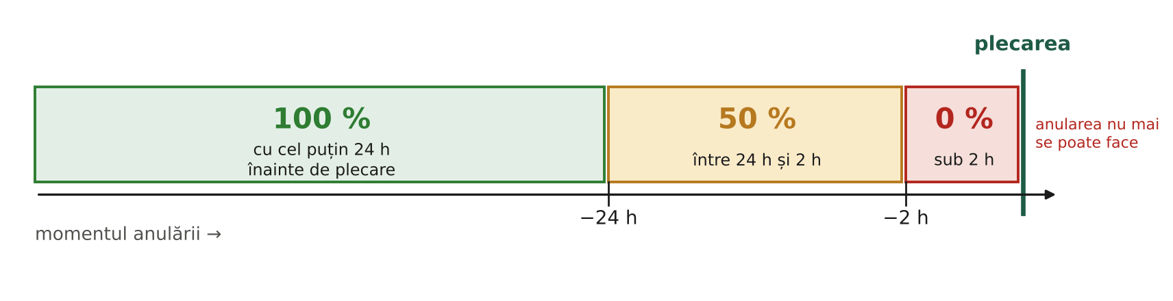
Figura 4.3. Regula de rambursare pe axa timpului
Pașii anulării:
- În Biletele mele se selectează biletul.
- În partea „Anulare” din dreapta se citește suma care s-ar rambursa acum, calculată după regula de mai sus.
- Se apasă Anulează biletul și se confirmă cu Da în fereastra de întrebare.
- Statusul biletului devine Rambursat (sau Anulat), locul se eliberează, iar suma se întoarce pe cardul cu care s-a plătit.
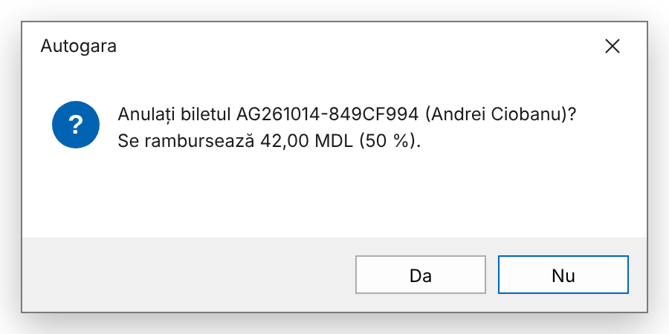
Figura 4.4. Confirmarea anulării, cu suma care se rambursează (machetă)
Suma afișată înainte de confirmare este exact suma rambursată: ea se calculează cu aceeași regulă pe care o aplică serverul. Un bilet deja anulat nu mai poate fi anulat a doua oară, iar după plecarea cursei anularea nu mai este posibilă. Dacă autogara anulează cursa, toate biletele ei se rambursează integral, automat.

5. MESAJE ȘI ÎNTREBĂRI FRECVENTE

5.1. Mesajele aplicației
Tabelul 5.1. Mesajele frecvente și ce trebuie făcut
Mesajul | Ce înseamnă | Ce faceți
„Nume de utilizator sau parolă incorectă.” | numele sau parola sunt greșite | verificați tastatura (CapsLock, limba) și reîncercați
„Prea multe încercări eșuate…” | 5 parole greșite în 15 minute | așteptați 15 minute sau cereți parolă nouă
„Contul este dezactivat…” | contul a fost închis | contactați administratorul autogării
„Locul nu mai este liber…” | altcineva a luat locul în aceeași clipă | alegeți alt loc
„Rezervarea provizorie a expirat…” | au trecut 10 minute fără confirmare | alegeți din nou locul
„Numele pasagerului este obligatoriu.” | câmpul nume este gol | completați numele și apăsați din nou F2
„Numărul de telefon nu are un format valid…” | telefonul are litere sau prea puține cifre | corectați sau ștergeți telefonul
„Cursa nu mai este disponibilă pentru vânzare…” | cursa a plecat, a fost anulată sau nu mai are locuri | alegeți altă cursă
„Biletul nu mai poate fi anulat: cursa a plecat.” | anularea este posibilă doar înainte de plecare | —
„Serverul bazei de date nu poate fi contactat…” | internetul sau serverul nu răspund | reîncercați peste câteva minute

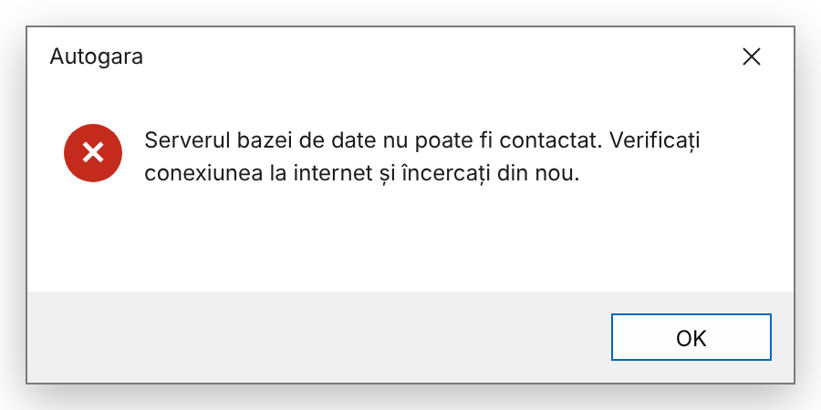
Figura 5.1. Mesajul afișat când serverul autogării nu răspunde (machetă)

5.2. Întrebări frecvente
Pot cumpăra un bilet pentru altă persoană? Da. Schimbați numele pasagerului înainte de confirmare; biletul rămâne în contul dumneavoastră.
Pot cumpăra mai multe locuri pe aceeași cursă? Da, câte un bilet pe rând: după emiterea primului, alegeți următorul loc liber și repetați pașii.
Am plătit, dar nu am notat codul. Ce fac? Codul se găsește oricând în „Biletele mele”.
Ce se întâmplă dacă se întrerupe internetul în timpul plății? Biletul se emite doar dacă serverul a confirmat vânzarea. Verificați „Biletele mele” după revenirea conexiunii: dacă biletul nu apare, locul nu a fost vândut, iar rezervarea se eliberează singură în cel mult 10 minute.
Pot schimba data sau locul unui bilet? Nu direct. Anulați biletul (cu rambursarea corespunzătoare) și cumpărați altul.
Cine vede datele mele? Casierii și administratorii autogării văd numele și telefonul de pe bilet; ele sunt folosite doar pentru cursă și pentru rambursare [1].

BIBLIOGRAFIE
[1] Parlamentul Republicii Moldova, „Legea nr. 133 din 08.07.2011 privind protecția datelor cu caracter personal”, Registrul de stat al actelor juridice (legis.md), 2011. [Online]. Disponibil: https://www.legis.md/. [Accesat: 03.11.2026].
[2] Parlamentul Republicii Moldova, „Codul transporturilor rutiere nr. 150 din 17.07.2014”, Registrul de stat al actelor juridice (legis.md), 2014. [Online]. Disponibil: https://www.legis.md/. [Accesat: 03.11.2026].

